쏘카, 제주서 무료 자율주행 셔틀버스 서비스

# **주제** – 자율주행 셔틀

## **제목 – 쏘카, 제주서 무료 자율주행 셔틀 서비스**

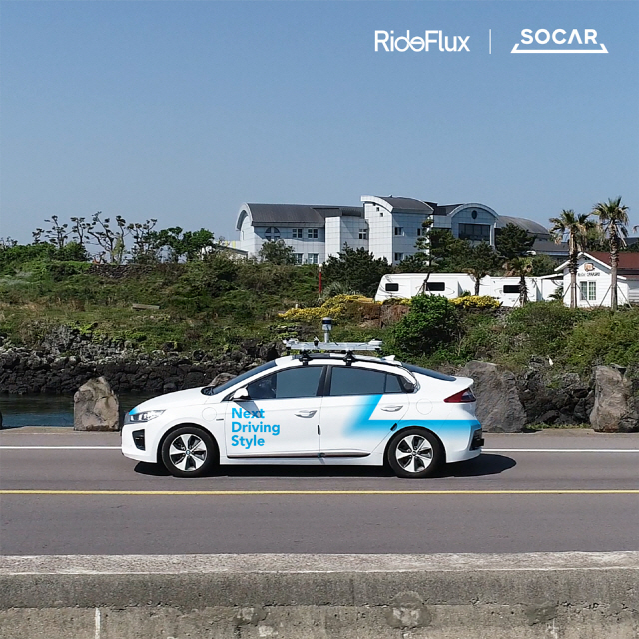

쏘카가 라이드플럭스와 손잡고 18일부터 제주도에서 자율주행 셔틀 차량 운행을 시작했다./사진제공=쏘카  
  
쏘카가 국내 자율주행 스타트업 라이드플럭스와 손잡고 제주도에서 무료 자율주행 셔틀 서비스를 선보인다.  
  
양사는 18일부터 제주공항과 쏘카스테이션 제주 구간(왕복 5km)을 오가는 자율주행 셔틀 시범 서비스를 시작한다고 밝혔다. 이는 국내 최초로 민간이 주도하는 승객 수요응답형 자율주행 시범 서비스다.  
  
매일 오전 8시부터 오후 10시까지 쏘카스테이션 제주 방문객을 대상으로 무료로 운영된다. 제주공항 렌터카하우스에 위치한 쏘카 셔틀버스 탑승 구역과 쏘카스테이션 셔틀버스 옆 주차구역에 비치된 QR코드 접속을 통해 할 수 있다. 탑승 인원은 최대 2인이며, 차량에는 전문 교육을 받은 드라이버가 안전을 위해 동승한다.  
  
라이드플럭스는 지난해 11월부터 약 6개월간의 테스트 주행을 실시해 기술의 완성도와 안전성 검증을 마쳤다. 테스트 기간 동안 시범 서비스 운영 구간 내 총 1,600여회, 8,000여분 이상의 시범 주행을 거쳤다. 지난 12일 기준 누적 순수 자율주행 시간은 8,163분, 반경 50m 이내 차량이 10대 이상 존재한 도로 상황에서의 누적 운행 시간만 3,881분에 이른다. 교차로, 횡단보도, 신호등, 이면도로 합류 구간 통과 횟수는 약 3만2,000회를 웃돈다.  
  
라이드플럭스는 교통문제 해결 필요성과 다양한 교통환경을 가진 지역적 특성을 고려해 제주도를 테스트베드로 선정했다. 높은 렌터카 사고율, 차량 과밀로 인한 교통정체 및 주차난 등의 문제를 자율주행 기술을 통해 해결할 수 있을 것이라고 회사 측은 기대했다.  
  
박중희 라이드플럭스 대표는 “완전자율주행을 통해 더 안전하고 쾌적한 이동수단의 혁신을 만드는 것이 목표”라며 “시범 서비스 운영 경험과 연구 개발 능력을 바탕으로 연내 운행 지역을 제주 전역 주요 도로로 확대해나갈 계획”이라고 밝혔다.  
  
위현종 쏘카 전략본부장은 “쏘카는 지속적으로 기술 기업들과 협업해 안전하고 스마트한 모빌리티 서비스를 제공하기 위해 노력하겠다”고 말했다.  
  
출처 : https://www.sedaily.com/NewsVIew/1Z2SQS4PKL